Alu Einhangstutzen oval 333/120 mit Stern

GRÖMO

Eigenschaften

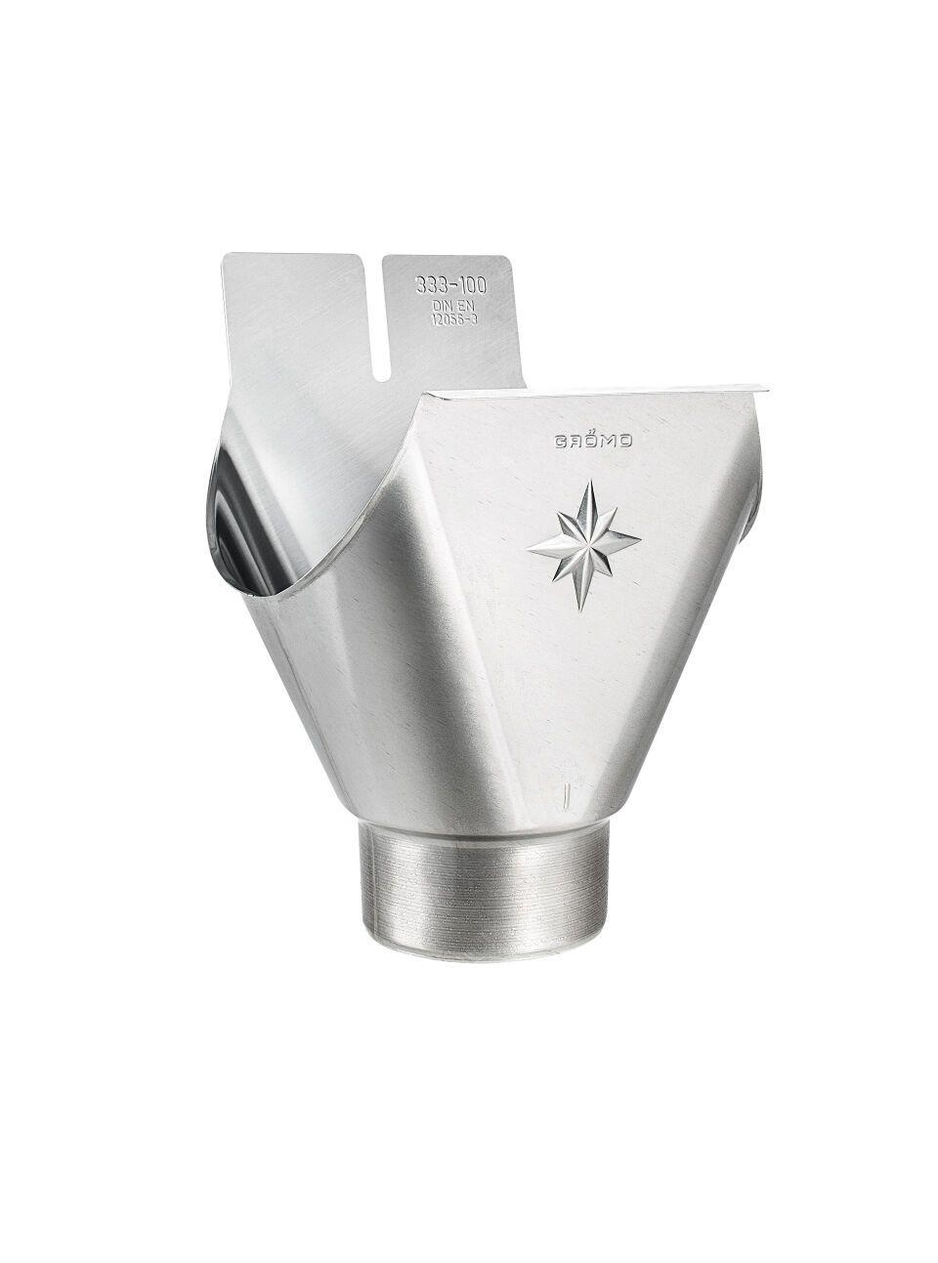

GTIN:

4043706844628

HAN:

84462

Farbton

silber

Form

halbrund

Werkstoff

Aluminium

Länge (mm)

185,00

Nennweite DN

120,00 - 333,00

Hinweis

Stumpfgeschweißt, mit Klemmfeder zur einfachen Montage